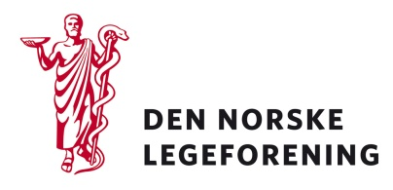

Norsk forening for allmennmedisin
Norsk barnelegeforening
Norsk indremedisinsink forening
Norsk samfunnsmedisinsk forening
Norsk forening for allergologi og immunpatologi
Norsk barne- og ungdomspsykiatrisk forening

Deres ref.: Vår ref.: 17/5149 Dato: 26.9.2017

Høring - Nasjonalfaglig retningslinje for mat og måltider i barnehagen

Helsedirektoratet har på høring nasjonalfaglig retningslinje for mat og måltider i barnehagen. Ettersom barnehagebarn får en vesentlig del av sitt daglige matinntak i barnehagene, vil mat og måltider i barnehagen ha stor betydning for barnas kosthold og matvaner, og dermed også for barnas helse. Revideringen av retningslinjen gjøres for å være i tråd med Helsedirektoratets kostråd (2011), og for å revidere næringsstoffsanbefalinger og annet oppdatert lovverk og kunnskap på feltet. Anbefalingene i retningslinjen er knyttet til gjennomføring av måltid, den ernæringsmessige kvaliteten, mattrygghet og hygiene, allergier/intoleranser og miljøhensyn. Målet er å bidra til at de ansatte i barnehagene har en oppdatert kunnskapsbasert og brukervennlig retningslinje som sikrer barna gode rammer for måltid og ernæring.

Helsedirektoratet ber spesielt om tilbakemeldinger på det faglige innholdet, og om anbefalingene oppfattes som tydelige, om de har mangler, om de kan mistolkes og om de er hensiktsmessige. Det ønskes også forslag til tydeliggjøring av retningslinjene, og tiltak for at retningslinjene blir håndhevet.

Les mer på Helsedirektoratets sider:
https://helsedirektoratet.no/horinger/nasjonal-faglig-retningslinje-for-mat-og-maltider-i-barnehagen#høringsinnspill

Dersom høringen virker relevant, bes det om at innspill sendes til Legeforeningen innen
15. november. Det bes om at innspillene lastes opp direkte på Legeforeningens nettsider.

Høringen finnes på Legeforeningen.no under Legeforeningens politikk – Høringer

Med hilsen
Den norske legeforening

Ingvild Bjørgo Berg
Helsepolitisk rådgiver

